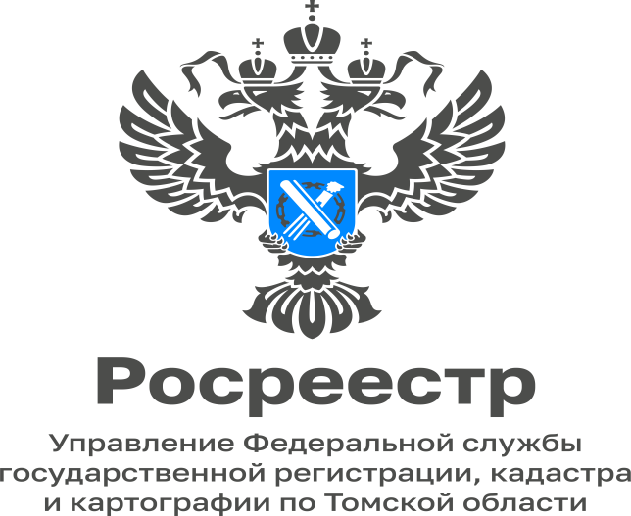

07.11.2022

Ежегодный план контрольных (надзорных) мероприятий
Плановые контрольные (надзорные) мероприятия (КНМ) проводятся на основании плана на очередной календарный год, формируемого контрольным (надзорным) органом и подлежащего согласованию с органами прокуратуры.
При формировании ежегодного плана может предусматриваться проведение совместных плановых КНМ с другими контрольными (надзорными) органами. Совместные плановые КНМ включаются в ежегодный план как отдельные контрольные (надзорные) мероприятия, проводимые контрольными (надзорными) органами в отношении одного объекта государственного контроля (надзора), муниципального контроля в единый период времени.
Проект ежегодного плана до 1 октября года, предшествующего году реализации ежегодного плана, представляется на согласование в прокуратуру области.
После рассмотрения предложений органов прокуратуры уполномоченные должностные лица посредством единого реестра контрольных (надзорных) мероприятий (ЕРКНМ) утверждают ежегодный план до 15 декабря года, предшествующего году реализации ежегодного плана.
Таким образом, на сайте ЕРКНМ любой гражданин может посмотреть, запланировано ли на предшествующий год в отношении его КНМ.
Также ежегодные планы размещаются в течение 5 рабочих дней со дня их утверждения на официальных сайтах контрольных (надзорных) органов в информационно-телекоммуникационной сети "Интернет", за исключением сведений, содержащихся в ежегодных планах, распространение которых ограничено или запрещено в соответствии с законодательством Российской Федерации.
Как отметила заместитель руководителя Управления Росреестра по Томской области Людмила Лабуткина, планы проведения плановых КНМ в сфере государственного земельного надзора на 2023 год в отношении граждан и организаций составляться не будут, так как Постановлением Правительства РФ от 10.03.2022 № 336 «Об особенностях организации и осуществления государственного контроля (надзора), муниципального контроля» предусмотрено проведение в 2023 году плановых КНМ только в отношении объектов контроля, отнесенных к категориям чрезвычайно высокого и высокого риска, которые не предусмотрены для государственного земельного контроля (надзора).

Начальник отдела

государственного земельного надзора

Управления Росреестра по Томской области

Александр Ткачев

